Közeleg a Karácsony!

A keresztény világ legnagyobb ünnepére készülődik a lakosság. Sajnos nem csak a jóérzésű emberek várják az ünnepet, hanem egyes bűnelkövetők is.

Odafigyeléssel elkerülhetik, hogy bűncselekmény
áldozatává váljanak!

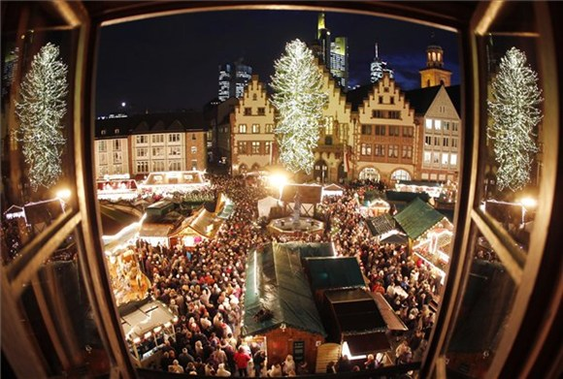
- Pénzüket, pénztárcájukat úgy helyezzék el, hogy avatatlan szemek lehetőleg ne lássák. Ha elő kell venniük, akkor legyen mindig a szemük előtt, vagy közvetlenül a kezüknél. Érezzék, lássák pénzüket, pénztárcájukat. Ha lehet, ne egyedül vásároljanak. Ha tehetik a nagyobb bevásárló központokban fizessenek bankkártyával! Tervezzék meg még otthon, hogy szeretteiknek milyen összegért fognak vásárolni, és csak a szükséges pénzt vigyük magukkal!
- Jól ismertek a zsebtolvajok lökdösődős, eltakarós módszerei, ezért ne essenek bele ósdi, elavult csapdáikba!
- A karácsonyi bevásárlások során szinte elengedhetetlen eszköz a gépkocsi használata. Ez ma már természetes, de mindig gondoljanak arra, hogy a gépkocsiban hagyott - akár egy üres - táska miatt is feltörhetik azt.
- A gépkocsit nem tudja mindenki biztonságosan tárolni, őrizni. Egy kis odafigyeléssel azonban megelőzhetik a gépkocsi rongálásos feltörését oly módon, hogy abban látható helyen semmilyen értéket nem hagynak. Ne essenek abba gyakori hibába, hogy a dobozban, vagy a táskában úgy sincs semmi!
- Ne restelljék egy nagy értékű tárgy megvétele után - pl. televízió – a vásárlást megszakítva hazavinni azt, vagy maradjon valaki az értékeik mellett!

Bankkártyájukat is veszély fenyegetheti!

- Ma már természetes a bank automaták használata, a bankkártyával való pénzfelvétel, fizetés! Sajnos erre a bűnözők is felfigyeltek, figyelhetik mozgásukat, elvehetik értékeiket!

Megelőzhető az ilyen bűncselekmény-fajta elkövetése is.

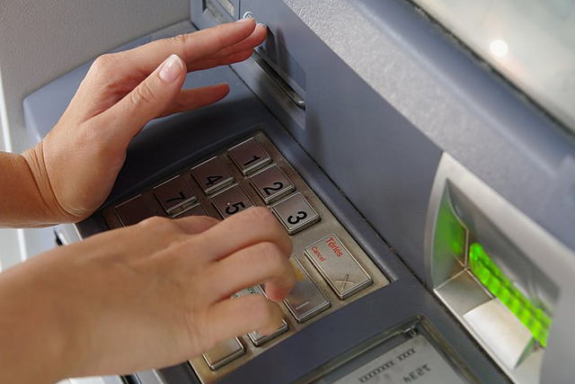
- Ne éjjel vegyenek fel pénzt az automatákból!
- Ne egyedül tegyék ezt, csak ha mindenképpen szükséges!
- Napközben is úgy vegyenek fel pénzt, hogy az automata mellett idegen ne tartózkodjon, inkább várjanak egy kicsit. Ez azért is fontos, hogy a PIN kódjukat illetéktelen személy ne lássa meg!
- Fizetéskor törekedjenek arra, hogy a bankkártyájuk ne kerüljön ki látóterükből, ne legyen lehetőség arra, hogy annak adatait speciális eszközzel lemásolják, és később visszaéljenek vele!

Előzzük meg a lakásbetöréseket!

- A karácsonyi nagybevásárlások során korábban jellemző volt az úgynevezett "családi bevásárlás". A családi bevásárló körutak alatt a megszokott mértéken felüli időtartamban maradt őrizetlenül otthonuk. A jelenlegi veszélyhelyzet mellett a lakásbetörések magas száma is indokolja, hogy minél kevesebben menjenek egyszerre vásárolni és a lakásukat, családi házukat ne hagyják őrizetlenül.

Több olyan "apró" lehetőség is van, amelyekkel érdemes élni:

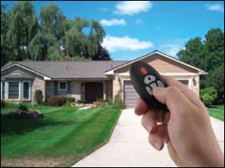
- Kérjék meg a szomszédaikat, hogy figyeljenek otthonukra!
- Hagyják bekapcsolva a rádiót, vagy a Tv-t, azt a látszatot keltve, mintha lenne otthon valaki, vagy csak "elszaladtak a közelbe"!
- Legalább egy helyiségben hagyják égve a villanyt, mert ez is azt a látszatot kelti, hogy van otthon valaki!
- Természetesen, ha rendelkeznek jelző- és riasztórendszerrel, azt még kis időre is kapcsolják be! Rendszeresen ellenőrizzék annak működőképességét!

Ne feledjék, hogy az alkalom szüli a tolvajt!

- Erre példa, hogy Karácsony Szenteste, amikor a hívők az éjféli misére térnek be a templomba, megnövekszik a lakásbetörések száma. Ezt a körülményt is vegyék figyelembe, amikor arról döntenek, hogy takarékossági okból lekapcsolják-e a villanyt!

Előzzük meg közösen a bűncselekményeket!
Ne adjunk esélyt a tolvajoknak!
Vigyázzunk, figyeljünk magunkra és embertársainkra!

BOLDOG, BIZTONSÁGOS
KARÁCSONYT KÍVÁNUNK!



